Język angielski
Animals on the farm - poznajemy nazwy zwierząt mieszkających na farmie
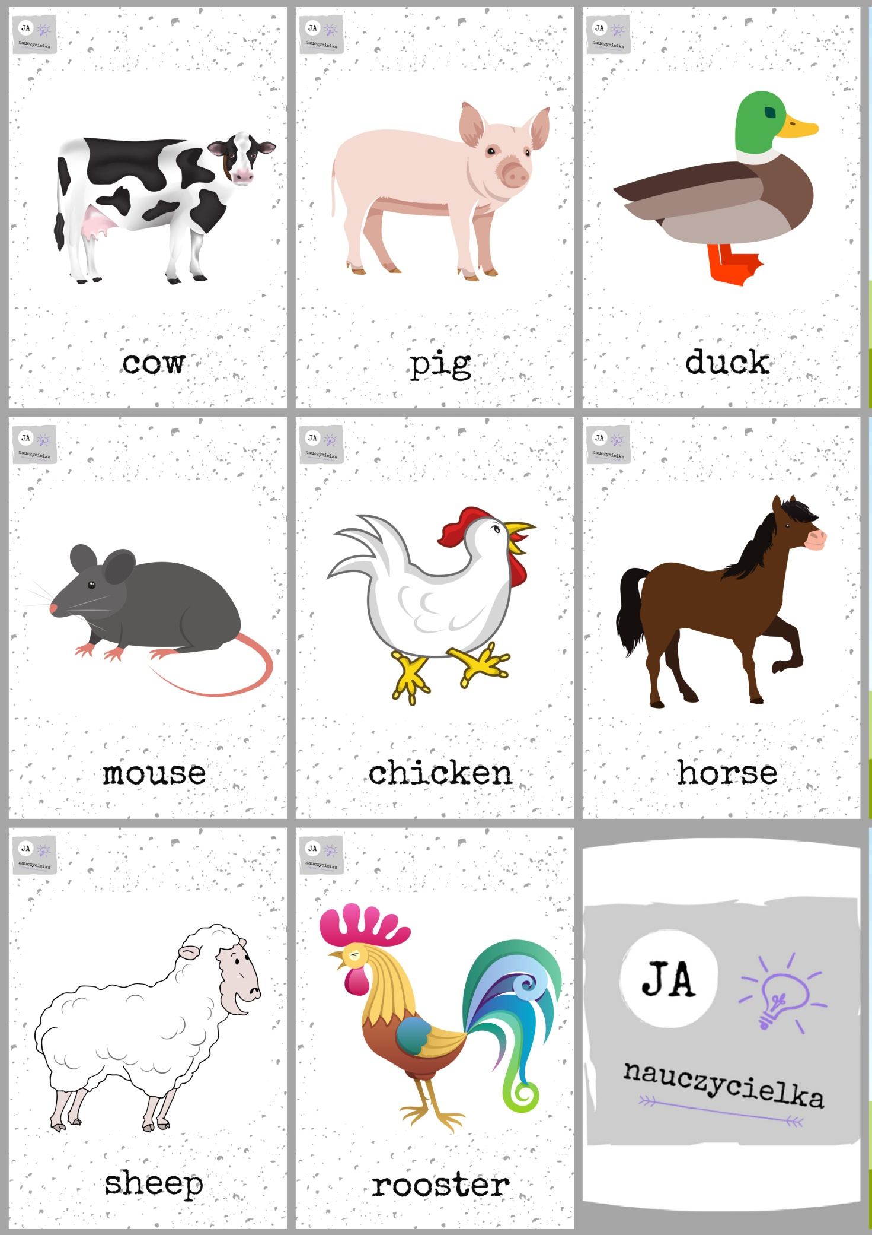

Nazwij zwierzątka w języku polskim , a następnie powtórz w języku angielskim.
Listen and repeat :
https://www.youtube.com/watch?v=bV8MSaYlSbc

Zapoznaj się z odgłosami zwierząt w języku angielski przy piosence o farmerze :
https://www.youtube.com/watch?v=5oYKonYBujg
Następnie wyrusz na spacer po farmie:
https://www.youtube.com/watch?v=EwIOkOibTgM

Gra memory ( pamieć) :
Wytnij obrazki podwójnie i zagraj w Memory Game. Staraj się podczas zabawy używać jak najczęściej języka angielskiego np. It’ s a horse – To jest koń.

.

Make your own farm - wykonaj swoją własną farmę .
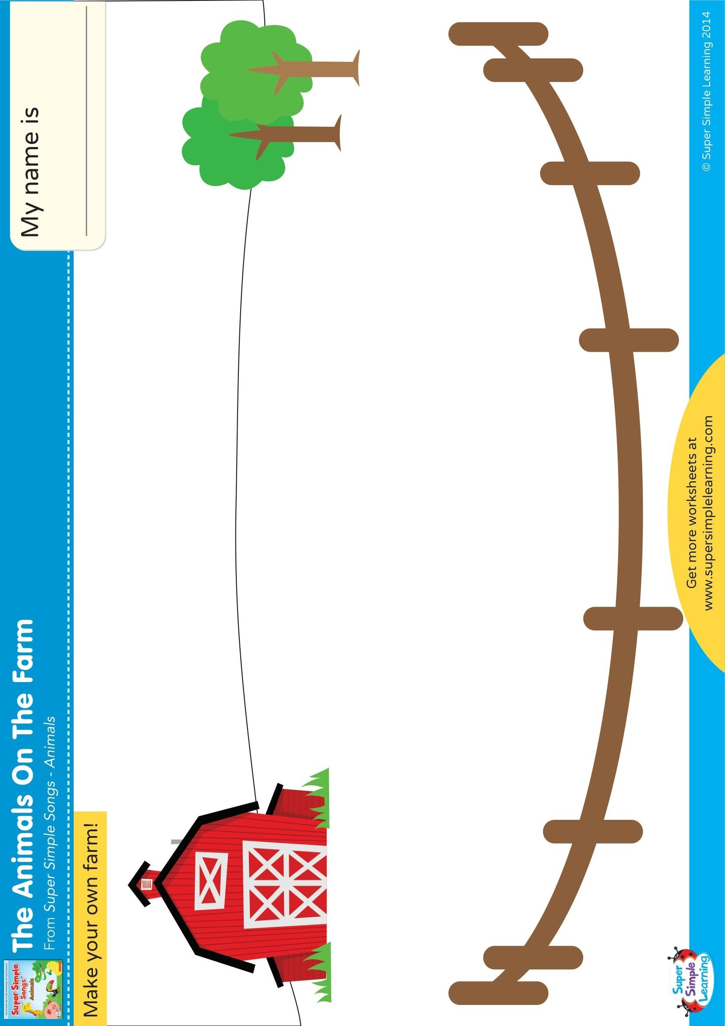
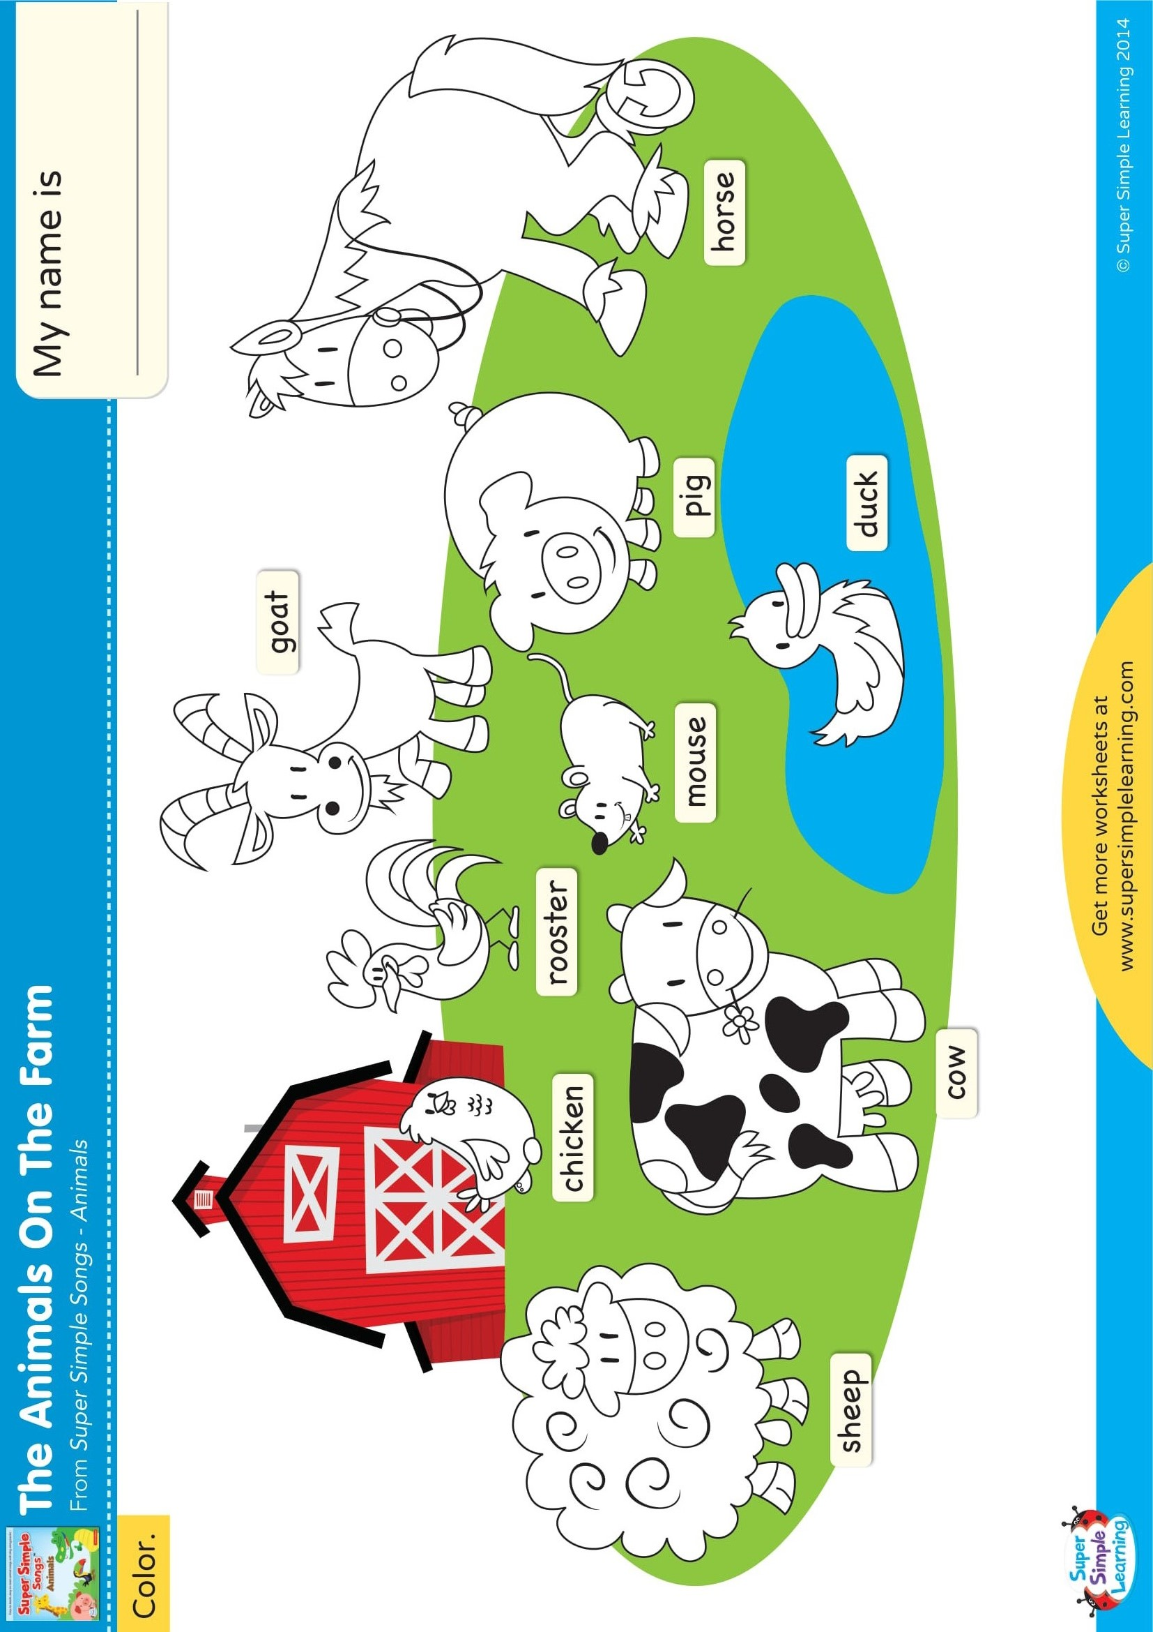
Puzzle - pokoloruj obrazek i wytnij go wzdłuż linii. Spróbuj ułożyć obrazek. Nazwij zwierzątka, które widzisz w języku angielskim.

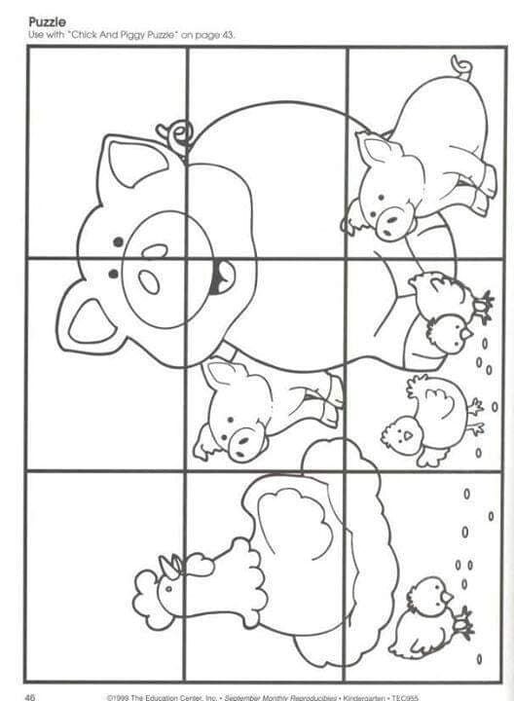
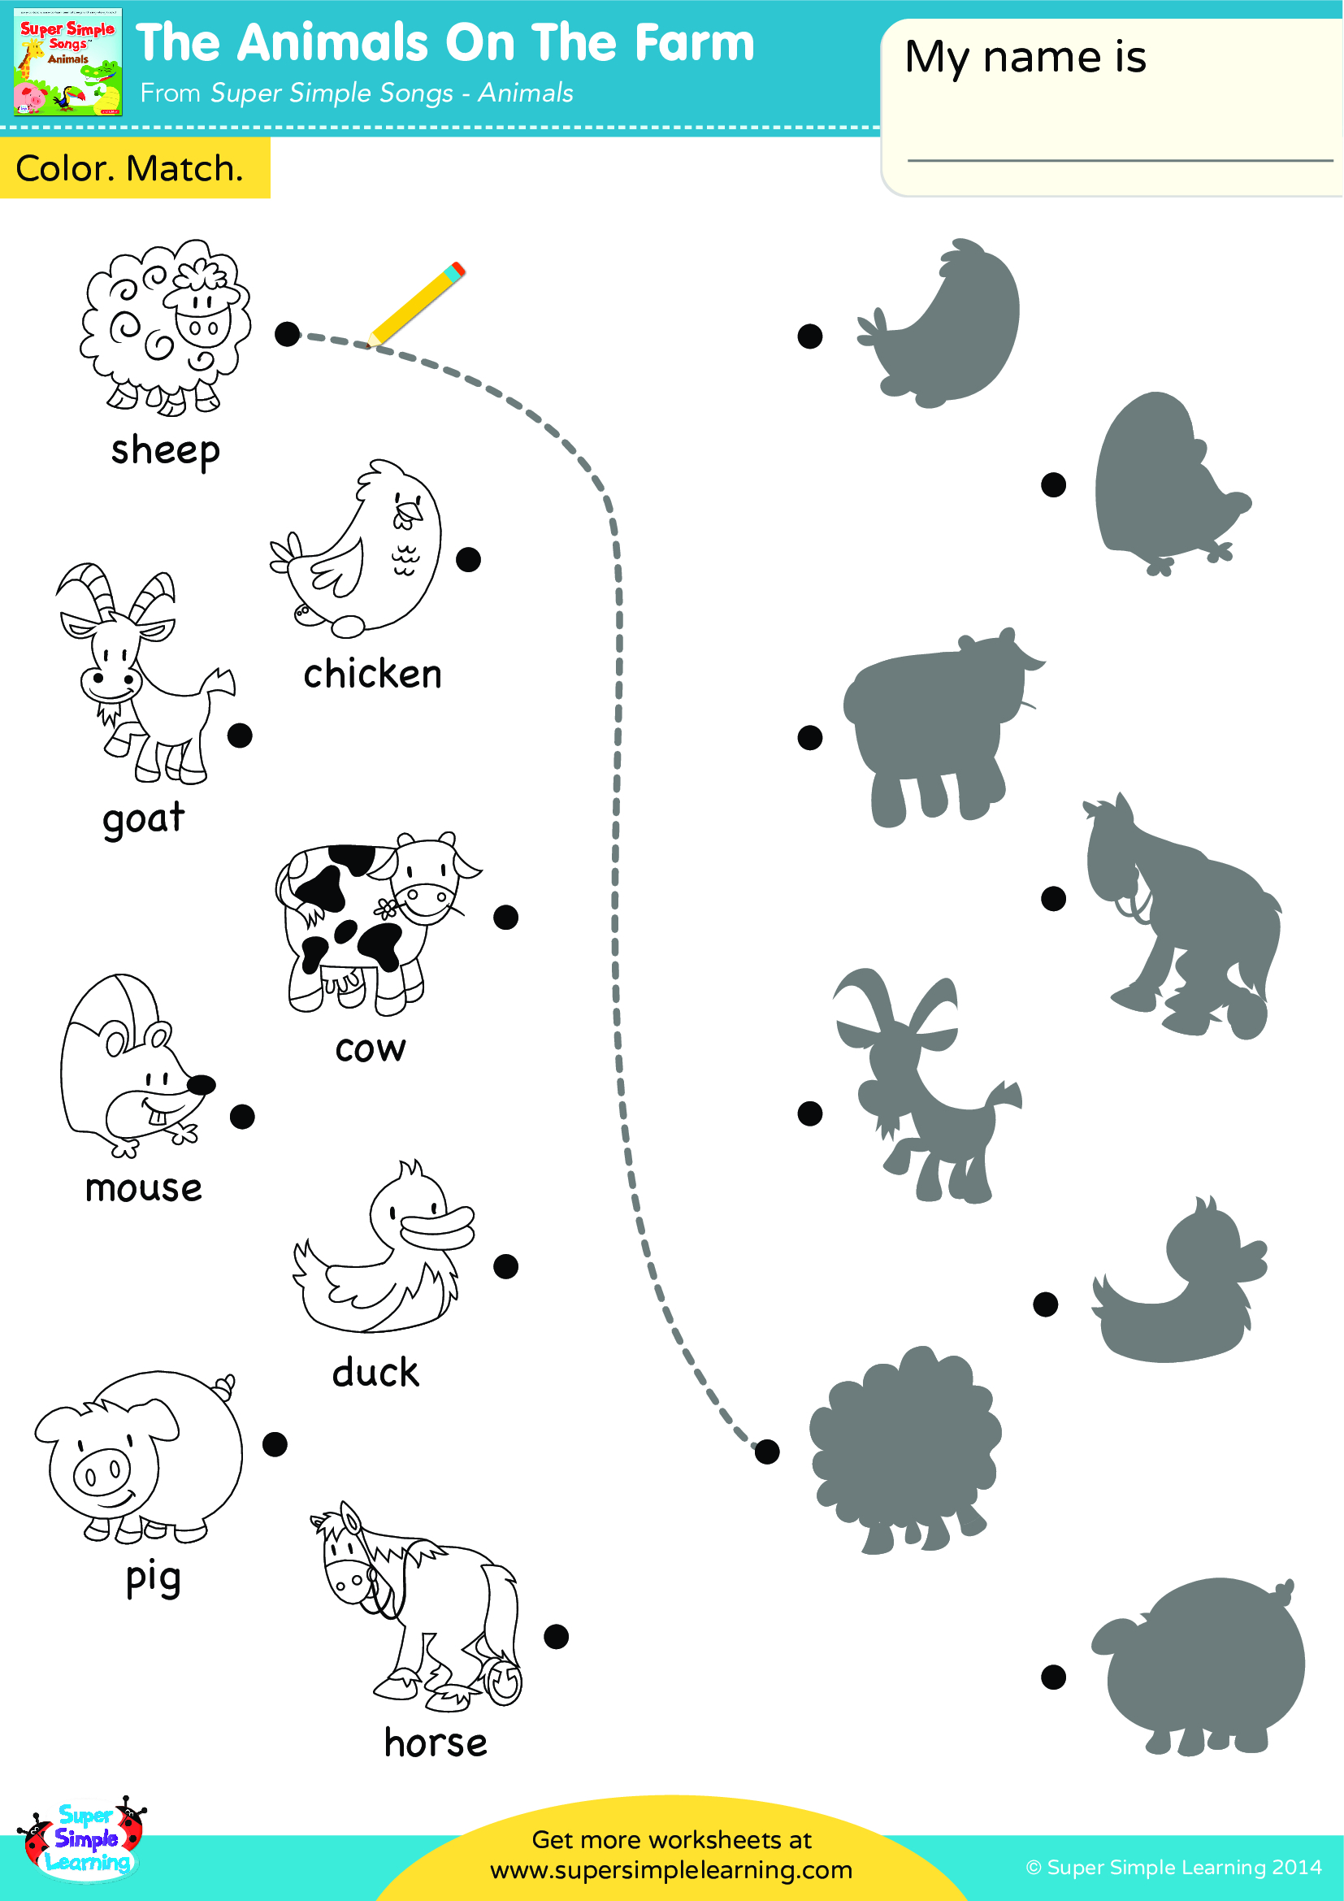

Pokoloruj zwierzęta, które żyją na farmie.
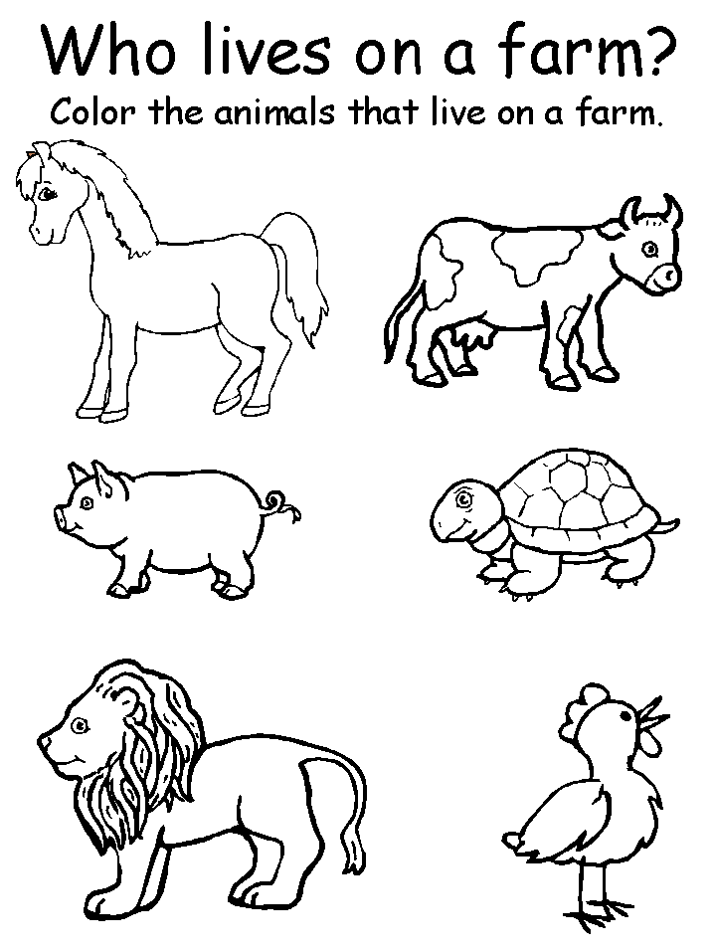

Zaśpiewaj piosenkę "Animals finger family"

https://www.youtube.com/watch?v=MaHWFODvtfU

W razie problemów z wymową polecam www.diki.pl

